**Лабораторная работа № 4-2 (Н):**

**ОПРЕДЕЛЕНИЕ РАДИУСА КРИВИЗНЫ ПЛОСКОВЫПУКЛОЙ ЛИНЗЫ С ПОМОЩЬЮ КОЛЕЦ НЬЮТОНА**

Студент:_____Ланцев Артём_____________________________________________________________________ группа:________ВТ-231__________

Допуск__________________________________________Выполнение_______________________Защита__________________

**Цель работы:**

1. ознакомиться с явлением интерференции в тонких прозрачных изотропных пластинках, измеряя радиусы колец Ньютона при интерференции в отраженном свете,

2. определить радиус кривизны линзы.

**Приборы и принадлежности:** установка для определения радиуса кривизны линзы.

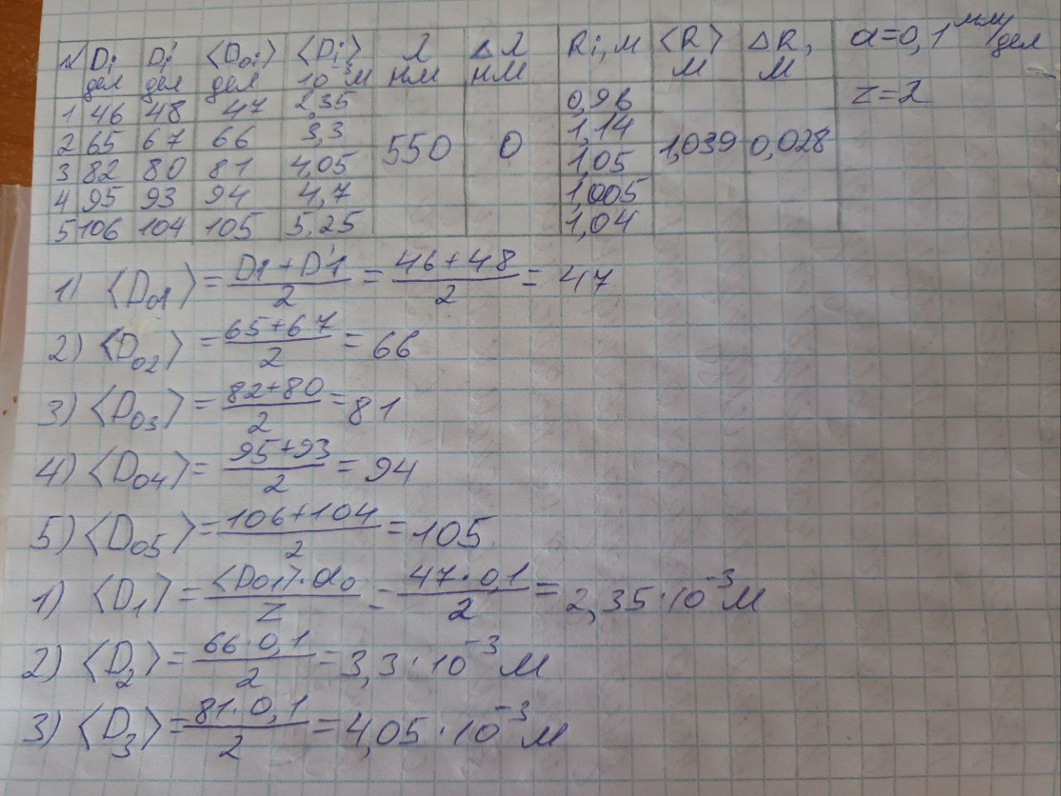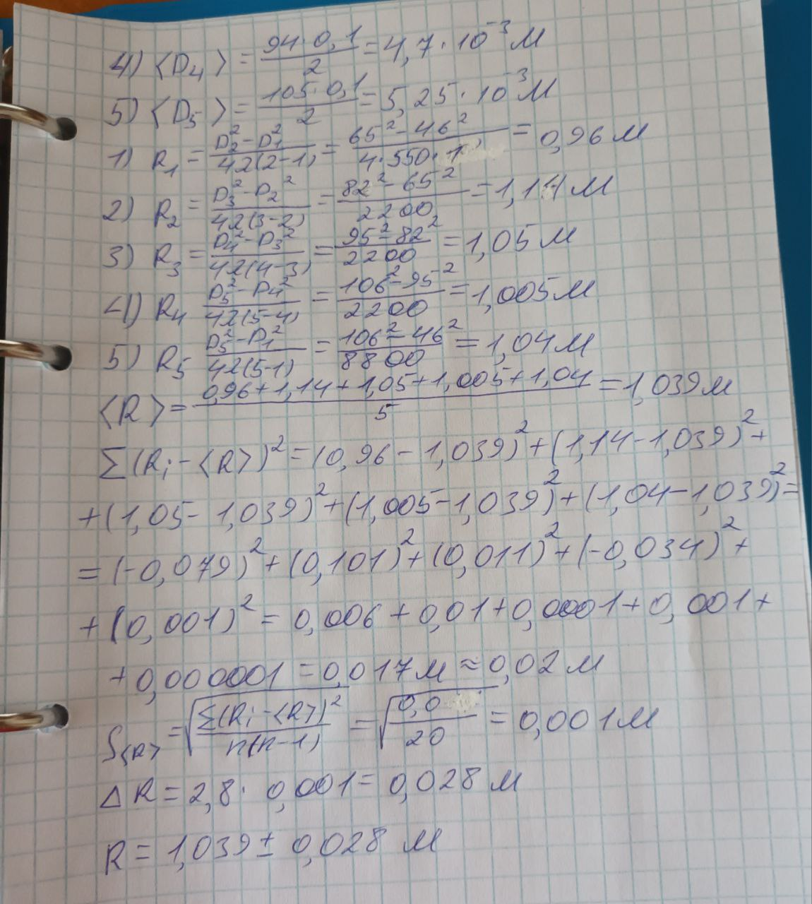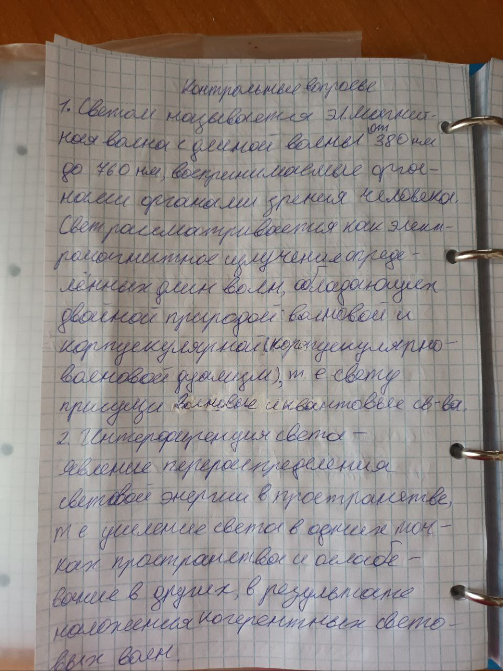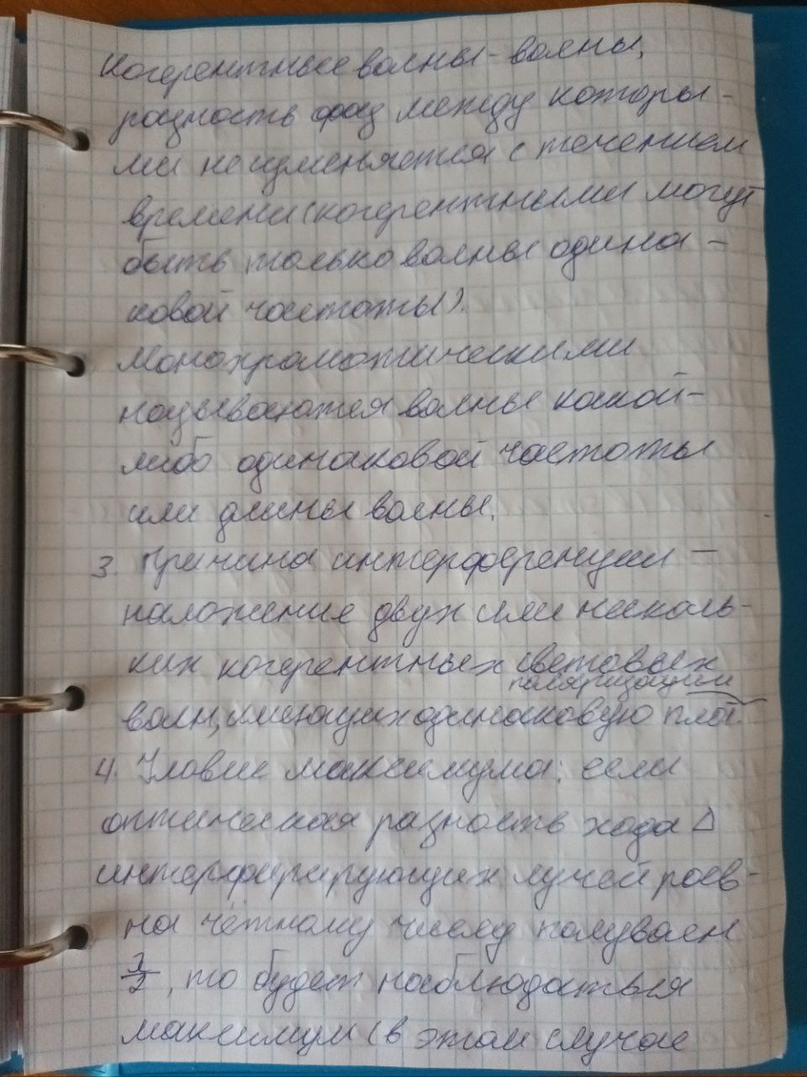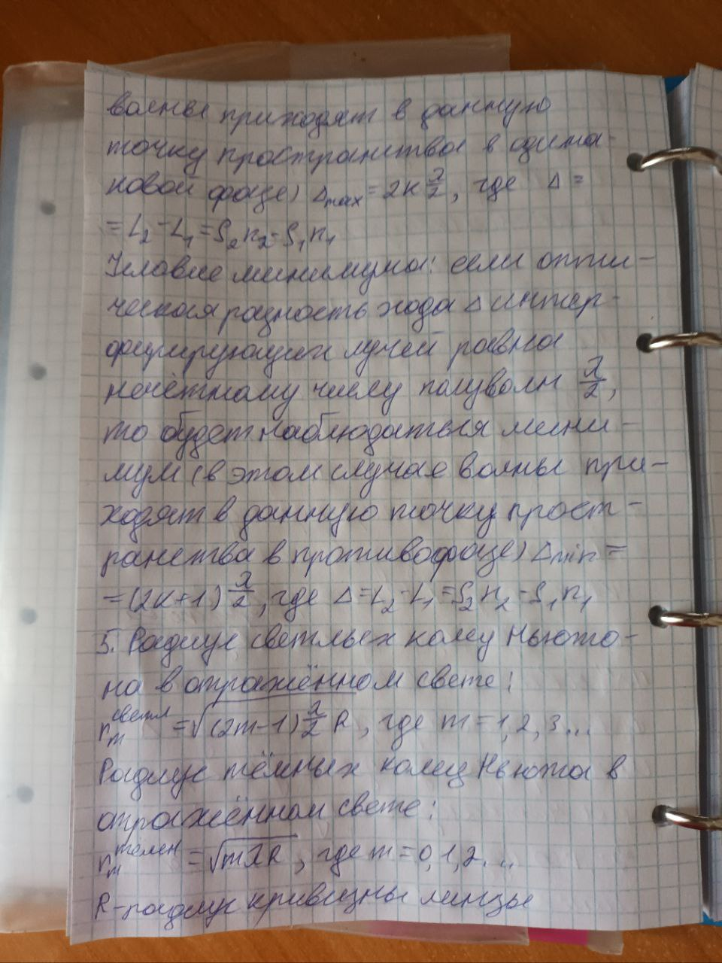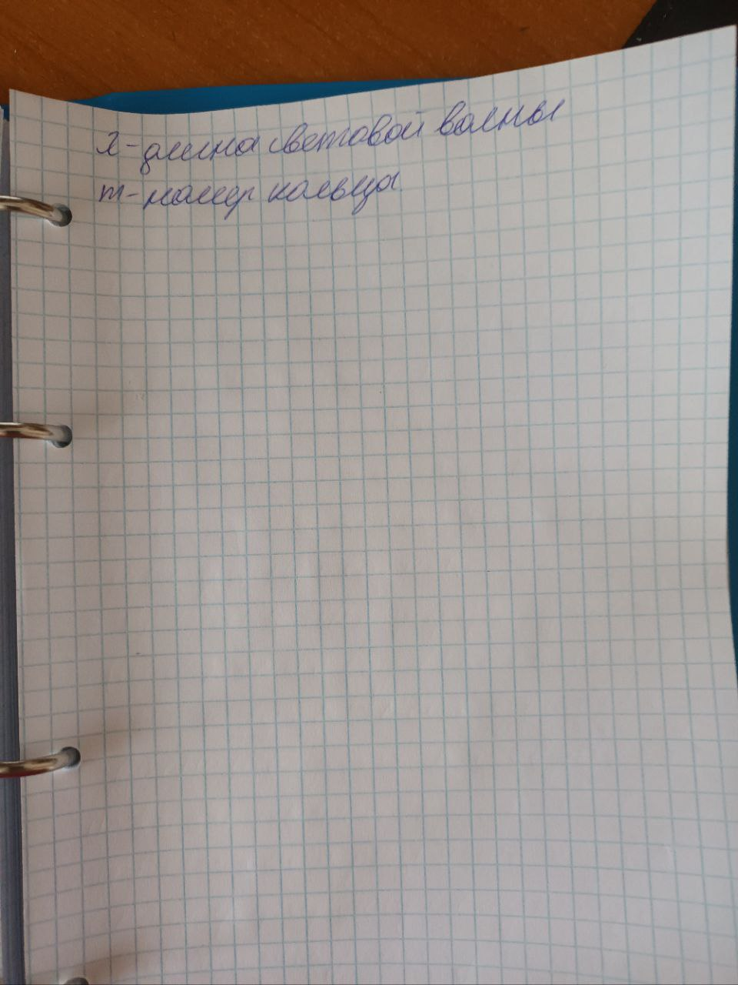

Вывод: ознакомились с явлением интерференции в тонких прозрачных изотропных пластинках, измеряя радиусы колец Ньютона при интерференции в отраженном свете, научились определять радиус кривизны линзы.